TD 5 : interface Parallèle PIO-8255 du microprocesseur

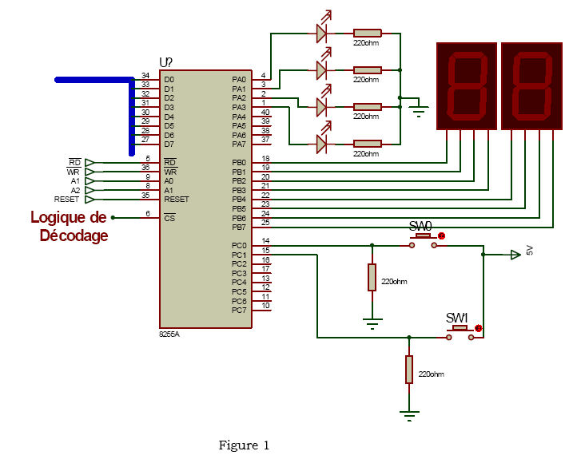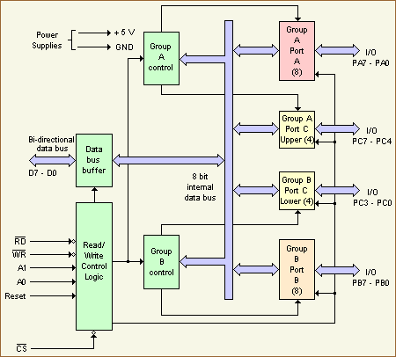

**But du Travail** : transfert de données entre microprocesseur et milieu extérieur. On utilise Le PIO-8255 de la carte SDK-8085de MIDICOM dont le Port A est relié au 8 LED et le Port B est relié au 8 Interrupteurs. Voir Annexe.

**Rappel** : le PIO est interface parallèle avec le microprocesseur, il permet de simuler plusieurs capteurs et actionneur en parallèle.il contient 4 registres internes : registre de contrôle et 3 ports (A,B Cinf et Csup) programmables en entrée ou sortie.

1) Ecrire un programme en ASM et Code machine qui lit un ensemble de données dans l’espace mémoire 8000-8009 et envoie ces données sur le port A (sur les LED pour visualisation) avec une fréquence de 500 ms.

**Note**: dans le système il y a un programme de temporisation de 1ms à l’adresse : 0FFA

Pour avoir une temporisation supérieure il faut charger le registre pair DE par le nombre de milli-sec voulue.

Tempo=(DE)*1ms

Exemple : tempo d’une 1sec

LXI D, 0400

CALL 0FFA

1. Ecrire un programme qui lit l’état des interrupteurs relié au port B du PIO et range les données dans l’espace mémoire 8010-801A.

Note : il faut trouver une solution pour synchroniser la saisie des données.

1. Nous voulons automatiser une machine industrielle qui comporte :

15 capteurs TOR, et 14 actionneurs TOR

4 Capteurs analogiques et 3 Actionneurs Analogiques.

1. Donner un synoptique de la carte à Up.
2. Fixer des adresses pour les PIOs , Ecrire un programme d’initialisation des ports